1. SRAM，即静态RAM，特点是不断电里面的数据就可以一直保存。工业与科学用的很多子系统，汽车电子等等都用到了SRAM。

DRAM，即动态RAM，特点是要不断刷新，会有刷新电路。DRAM芯片广泛应用于家庭和办公计算机，服务器和网络，移动装置，电视，以及机顶盒中。

ROM，只读存储器，一般放固定不变的程序。各种微电脑系统中的Firmware，所使用的硬件都是ROM。

EPROM，可擦可编程ROM，以前主板上的BIOSROM芯片。

EEPROM，可电擦可编程ROM，现在主板上的BIOSROM芯片。

1. 由题，需要用两片6116芯片，地址空间应该是40000H~40FFFH。低位地址信号线A0~A10都通过地址总线接6116芯片，因为题目要求全译码，所以高位地址线全部都得接译码器。经查，Intel 8088的管脚分布图如下：

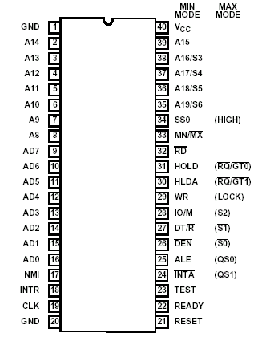

所以高位地址线是从A11一直到A19，译码器就应该得有9个输入端口，这样的话就应该选用9-512译码器，但是只用译码器的两个输出端口就够了，因为只有两片6116。

图如下：

